ПрЕСС-РЕЛИЗ

Как узнать общие сведения
о многоквартирном доме в ГИС ЖКХ?

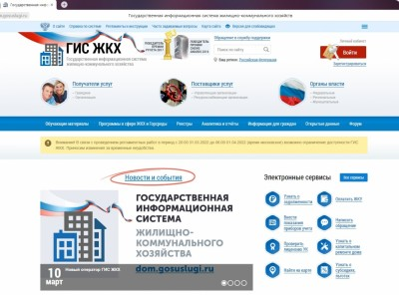

ГИС ЖКХ - Государственная информационная система жилищно-коммунального хозяйства - единая федеральная централизованная информационная система, обеспечивающая сбор, обработку, хранение, предоставление, размещение и использование информации о жилищном фонде. Официальный адрес сайта ГИС ЖКХ https://dom.gosuslugi.ru/
Краткая инструкция о том, как узнать сведения о многоквартирном доме, организации, осуществляющей управление домом и ресурсоснабжающих организациях в ГИС ЖКХ.
На главной странице сайта необходимо выбрать раздел «Реестры», а затем в выпадающем меню «Реестр объектов жилищного фонда». В открывшейся странице нужно внести адрес интересующего вас многоквартирного дома, после заполнения полей в блоке поиска нажать кнопку «Найти».

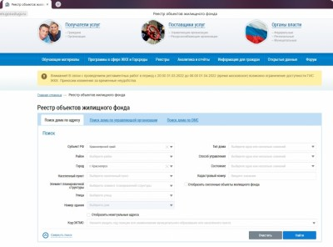

После осуществления поиска по реестру объектов жилищного фонда, в результатах поиска отобразится перечень домов, удовлетворяющих критериям поискового запроса.
-Для просмотра информации о доме нажмите на «Сведения об объекте жилищного фонда» под записью об интересующем вас доме. Отобразится карточка с информацией о доме.
-Для просмотра информации об организациях, имеющих отношение к данному дому, нажмите на гиперссылку с наименованием интересующей вас организации.
-Для ознакомления с электронным паспортом дома нажмите на «Посмотреть электронный паспорт дома».
-Для просмотра сведений об исполнителе услуг нажмите на «Информация об исполнителях услуг» под записью об интересующем вас доме в блоке поиска.
-Для просмотра электронного паспорта дома нажмите на «Электронный паспорт дома» под записью об интересующем вас доме в блоке поиска. Система формирует электронный паспорт для просмотра.

